PAUTA DE EVALUACIÓN MATEMÁTICA
Tercer periodo “Operatoria con fracciones”
NIVEL: Sexto básico
N° de lista
P. Ideal | P. Real | P. Adicional | P. Total | Nota
33 pts.: 70
20 pts.: 40

Eje | Objetivo (s) de aprendizaje
Números | OA 5 Demostrar que comprenden las fracciones y números mixtos: identificando y determinando equivalencias entre fracciones impropias y números mixtos, usando material concreto y representaciones pictóricas de manera manual y/o con software educativo; representando estos números en la recta numérica.  OA 6 Resolver adiciones y sustracciones de fracciones propias e impropias y números mixtos con numeradores y denominadores de hasta dos dígitos.
Habilidades | Demostrar, identificar, clasificar, determinar, construir, representar, resolver, calcular.
Indicador de logro | Expresan fracciones impropias como números mixtos y números mixtos como fracciones impropias.  Identifican fracciones equivalentes.  Suman y restan fracciones de manera escrita, amplificando o simplificando.

Nombre: _______________________________________ Curso: __________

Fecha: _________________

Criterios de evaluación:
0 puntos | El indicador no se presenta o se desarrolla de manera insuficiente, con gran cantidad de errores y/u omisiones.
1 punto | El criterio se desarrolla de manera regular, con varios errores y/u omisiones.
2 puntos | El criterio se desarrolla de manera adecuada, sin embargo, presenta algunos errores u omisiones.
3 puntos | El criterio se desarrolla de manera muy adecuada. No se evidencian errores ni omisiones.

INDICADORES | PUNTAJE
- DESEMPEÑO ACTITUDINAL (25%)
Es ordenado y limpio en su trabajo realizado a distancia.
Mantiene una actitud respetuosa con sus docentes en las comunicaciones que se tienen vía remota.
Demuestra interés, esfuerzo, perseverancia y rigor en la resolución de problemas y la búsqueda de nuevas soluciones.
Puntaje total desempeño N° 1.

- DESEMPEÑO PROCEDIMENTAL (25%)
Es responsable al resolver los ejercicios, como lo indica la dinámica de la actividad.
Utiliza adecuadamente los materiales que se solicitan para la actividad.
Realiza las actividades en el tiempo convenido y envía los registros al correo indicado.
Puntaje total desempeño N° 2.

- DESEMPEÑOS CONCEPTUALES (50%)
Realiza el primer desafío con los 10 ejercicios solicitados.
Realiza el segundo desafío con los 10 ejercicios solicitados.
Realiza el tercer desafío con los 10 ejercicios solicitados.
Resuelve los ejercicios con la solución adecuada, respetando la prevalencia de las operaciones.
Crea los dados de la actividad siguiendo las instrucciones dadas y los utiliza de forma adecuada en la resolución de los ejercicios.
Puntaje total desempeño N° 3.

Matemática
6° Básico
Profesoras: Alejandra Toledo y Alejandra Catilao

Instrucciones generales: Desarrolla las actividades - desafíos en tu cuaderno, escribiendo el número de cada desafío y su desarrollo. Una vez terminada, toma una fotografía de las actividades y de los dados, luego envíala con tu nombre y curso a los siguientes correos:

alecatilaomatematica@gmail.com
aletoledomatematica@gmail.com

PLAZO MÁXIMO DE ENTREGA MIÉRCOLES 20 DE MAYO
CONSULTAS: L a J de 8:30 a 13:30 – 14:15 a 16:00 horas
V de 8:30 a 13:30 horas
Mediante correo electrónico de las profesoras.

Todos Los MIÉRCOLES de 15 a 16 horas, resolveremos dudas mediante grupo wsp, con la presidenta de cada curso, solicitamos canalizar a través de ella.
(luego ella comparte o reenvía a todo el curso)

Puedes visitar videos tutoriales en el canal youtube del colegio.
https://www.youtube.com/channel/UCUHPR-iDrDffqvU5Wavndcw

Objetivo de aprendizaje:
Comprender la operatoria (adición y sustracción) en fracciones.

OA6: Resolver adiciones y sustracciones de fracciones propias e impropias y números mixtos con numeradores y denominadores de hasta dos dígitos

NÚMEROS RACIONALES O CONJUNTO Q

- Es el conjunto de números formados por todos aquellos números que se escriben de la forma a partido por b, en la cual el numerador es a y b es el denominador (distinto de cero).

A | numerador
B | denominador

- El DENOMINADOR, indica en cuantas partes se divide el entero y el NUMERADOR indica el número de partes que se deben tomar del entero ya dividido.

Ejemplo:

5 cinco sextos
6

- Toda FRACCIÓN tiene otras EQUIVALENTES, se escriben con diferentes números, pero su valor y su ubicación en una recta numérica es la misma.

La equivalencia de fracciones se obtiene mediante la amplificación o simplificación.

AMPLIFICAR significa agrandar un número mediante la multiplicación. Se debe multiplicar por el mismo número el numerador y el denominador.

Ejemplo:

2 • 5 2 • 5 = 10
3 • 5 3 • 5 15

Dos tercios es equivalente con diez quinceavos.

SIMPLIFICAR significa achicar un número mediante la división. Para ello se debe dividir por un número que divida en forma exacta tanto a numerador como denominador a la vez. Se puede simplificar cuantas veces se pueda.

Ejemplo:

4 : 2 4 : 2 = 2 : 2 = 1
12 : 2 12 : 2 6 : 2 3

Cuatro doceavos es equivalente con dos sextos y a la vez con un tercio.

Dos FRACCIONES SON EQUIVALENTES si sus productos cruzados son iguales.
Ejemplo:

3 9 3 • 15 = 45
5 15 5 • 9 = 45

TIPOS DE FRACCIONES

 | FRACCIONES  PROPIAS | FRACCIONES  IGUAL A LA UNIDAD | FRACCIONES IMPROPIAS
 | Numerador es menor al denominador. | Numerador y denominador son iguales. | Numerador mayor al denominador.
Ejemplo y representación gráfica | 1  2 | 2  2 | 5  2
Ejemplo contextualizado | Es como hacer DIETA, siempre te comes menos de un pan. | Estás bien en el peso, divides UN pan en partes iguales y te lo comes en diferentes horas del día. | Eres muy bueno para comer, siempre te comes más de un pan.
ato importante |  |  | Se puede escribir como NÚMERO MIXTO, número y una fracción propia.  Del ejemplo anterior:  2  1  2  Dos fracciones se pintaron enteras y la tercera solo un medio.  Por tanto, cinco medios es igual a dos enteros un medio.

¿CÓMO TRANFORMAR UNA FRACCIÓN IMPROPIA EN NÚMERO MIXTO Y VICEVERSA?

- Para TRANSFORMAR UNA FRACCIÓN IMPROPIA EN NÚMERO MIXTO, se divide numerador por denominador. El cociente es el entero, el resto es el numerador y el denominador se conserva.

Ejemplo:
2
7 se divide 7 : 3 = 2 1
3 1 3

Siete tercios es equivalente con dos enteros un tercio.

- Para TRANSFORMAR UN NÚMERO MIXTO EN FRACCIÓN IMPROPIA, se multiplica el entero por el denominador y al producto se le suma el numerador y se conserva el denominador de la fracción.

Ejemplo:

2
1 2 • 3 + 1 = 6 + 1 = 7
3 3 3 3

Dos enteros un tercio es equivalente con siete tercios.

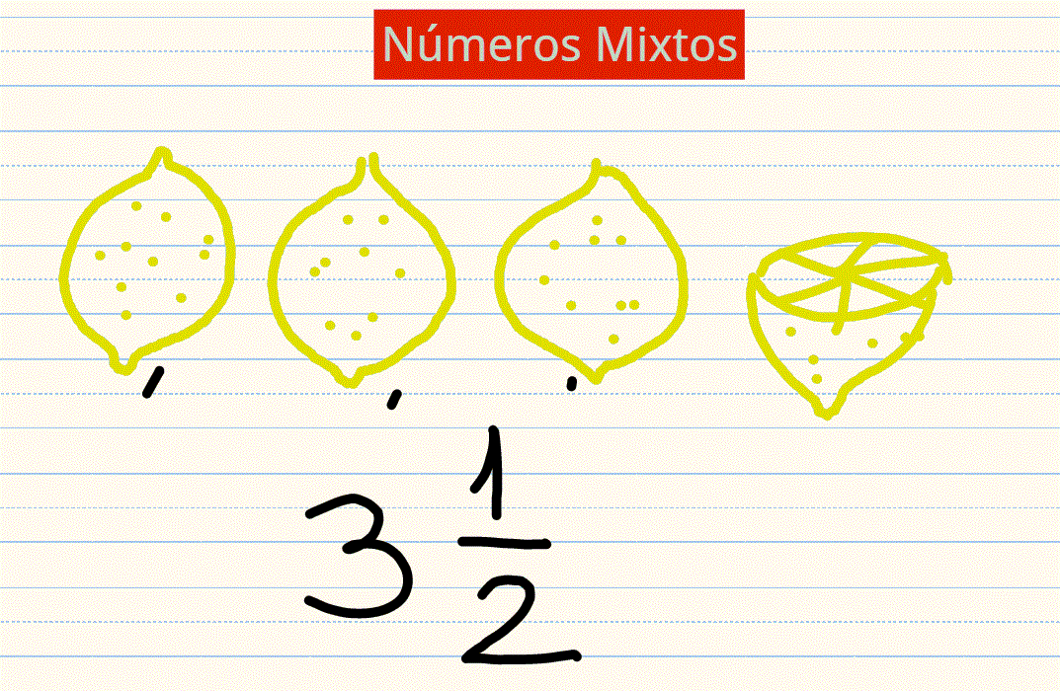

OPERATORIA EN FRACCIONES

ADICIÓN

Caso 1:

- Si las FRACCIONES TIENEN IGUAL DENOMINADOR, se conserva el denominador y se suman los numeradores.

Ejemplo:

2 + 5 = 2 + 5 = 7
4 4 4 4

Dos cuartos más cinco cuartos es igual a siete cuartos.

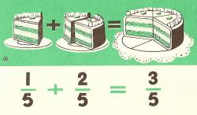

Caso 2:

- Si las FRACCIONES TIENEN DISTINTO DENOMINADOR, se procede mediante multiplicaciones y adiciones. Los denominadores se multiplican y en el denominador se hacen las multiplicaciones cruzadas y luego se suman.

Ejemplo:

3 + 4 = (3 • 2) + (4 • 5) = 6 + 20 = 26
5 2 5 • 2 10 10

Tres quintos más cuatro medios es igual a veintiséis décimos. El resultado lo puedes simplificar por dos y nos quedaría trece quintos.

SUSTRACCIÓN

Caso 1:

- Si las fracciones tienen igual denominador, se conserva y se restan los numeradores.

Ejemplo:

7 _ 5 = 7 - 5 = 2
4 4 4 4

Siete cuartos menos cinco cuartos es igual a dos cuartos.

Caso 2:

- Si las FRACCIONES TIENEN DISTINTO DENOMINADOR, se procede mediante multiplicaciones y sustracciones. Los denominadores se multiplican y en el denominador se hacen las multiplicaciones cruzadas y luego se restan.

Ejemplo:

3 - 4 = (3 • 2) - (4 • 5) = 6 - 20 = 14
5 2 5 • 2 10 10

Tres quintos menos cuatro medios es igual a catorce decimos. El resultado lo puedes simplificar por dos y nos queda siete quintos.

Actividades - Desafíos

A continuación, te presentamos una actividad que te permite practicar operatoria en fracciones, desde lo más simple a lo más complejo.
Adjunto a esta guía de contenidos, encontraras unos dados (redes de armado), los que deberás imprimir y armar, si no tienes como imprimir los puedes confeccionar con hoja cuadriculada. Te sugerimos pegar las redes en una cartulina (hoja de block) para darle firmeza.
Antes de comenzar tu trabajo puedes practicar las operaciones con fracciones jugando. Para esto deben ingresar a:
https://www.cokitos.com/juego-fracciones-equivalentes/play/
https://www.cokitos.com/simplificacion-de-fracciones/play/
https://www.cokitos.com/juego-fracciones-mixtas/play/

https://www.cokitos.com/operaciones-con-fracciones/play/

https://www.cokitos.com/suma-y-resta-de-fracciones/play/

DATOS DE INTERES
- Recordar prevalencia de operatoria (ejercicios combinados: más de una operación matemática).
Paréntesis
Multiplicación
División
Sumas
Restas

DESAFÍO 1
Debes lanzar los dados de números y el de operación, formar la operación y resolver. Registrar en tu cuaderno.
Solo dos números.
Ejemplo:
Lanzo y sale ¾
Lanzo y sale 2/3
Lanzo y sale sumar

Armo la operación:

3 + 2 = 3 • 3 + 4 • 2 = 9 + 8 = 17
4 3 4 • 3 12 12

DEBES HACER 10 EJERCICIOS DEL DESAFÍO 1.

DESAFÍO 2
Ejercicios combinados.
Debes lanzar el dado de números 3 veces y de operación 2 veces, formar la operación y registrar en el cuaderno.
Tres números.

Ejemplo:
Lanzo y sale 3/2
Lanzo y sale 4/2
Lanzo y sale 1/4
Lanzo y sale sumar
Lanzo y sale restar

Armo la operación:

3 + 4 - 1 = 3 + 4 - 1 = 7 - 1 = 7 • 4 – 2 • 1 = 28 – 2 = 26
2 2 4 2 4 2 4 2 • 4 8 8

DEBES HACER 10 EJERCICIOS DEL DESAFÍO 2.

DESAFIO 3
Ejercicios combinados
Deben hacer los ejercicios con 5 números, por lo tanto, con 4 operaciones. Incluye paréntesis.
DEBES HACER 10 EJERCICIOS DEL DESAFÍO 3.
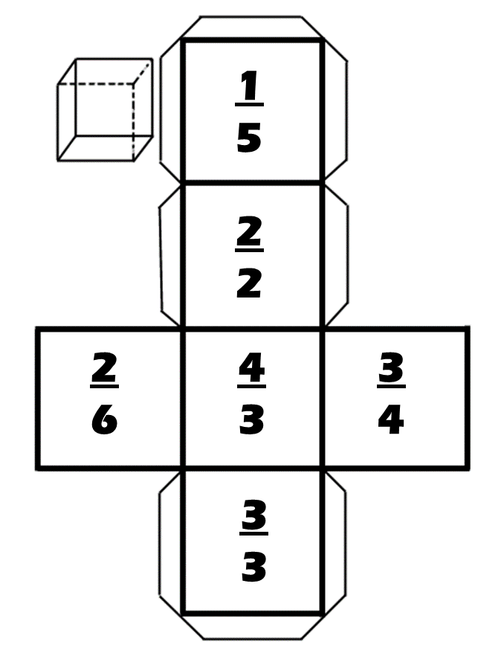

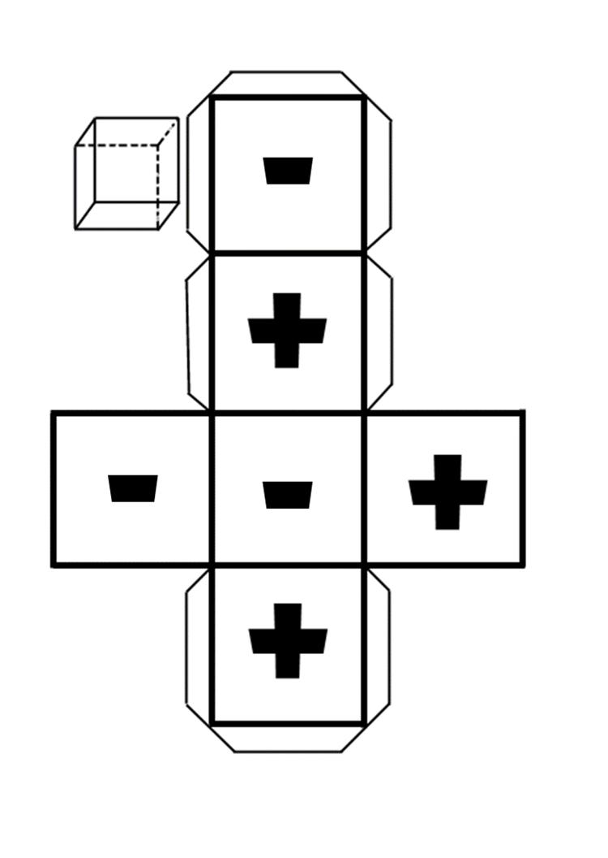

P. Ideal | P. Real | P. Adicional | P. Total | Nota
80 = 7.0
40 = 4.0

AUTOEVALUACIÓN
Trabajo en casa por cuarentena (tercera etapa)
Unidad 1:
Sexto básico: Fracciones, decimales, razones y proporciones.
Séptimo básico: números negativos.
Octavo básico: números enteros y potencias.
Contenidos: Operatoria en racionales (fracciones): adición y sustracción.
Operatoria en enteros: adición y sustracción – multiplicación y división; operatoria combinada.
Nivel: sexto, séptimo y octavo básico.

 | Objetivo del aprendizaje
Objetivo | Reconocer la efectividad del aprendizaje de contenidos.  Analizar el proceso de aprendizaje.  Evaluar tu desempeño cualitativamente.
Habilidades | Reconocer- analizar- evaluar.
Indicador de logro | Autoevaluar los aprendizajes completando la rúbrica o pauta.

Nombre:__________________________________________Curso:________

La autoevaluación es un elemento clave en el proceso de evaluación.
Autoevaluarse es la capacidad del alumno para juzgar sus logros respecto a una tarea determinada: significa describir cómo lo logró, cuándo, cómo sitúa el propio trabajo respecto al de los demás, y qué puede hacer para mejorar.
La autoevaluación no es sólo una parte del proceso de evaluación sino un elemento que permite producir aprendizajes.
Debe ser enseñada y practicada para que los estudiantes puedan llegar a ser sus propios evaluadores.

Actividad: Completar la rúbrica de autoevaluación.

Instrucciones:

- Revisa tu trabajo y los criterios que se presentan a continuación.
- Marca con una X la opción que más se acerca a tu realidad durante el proceso de aprendizaje. (puedes utilizar este mismo archivo).
- Si prefieres hacerlo de forma física y no cuentas con el medio de impresión, puedes adjuntar la fotografía con tu nombre, número de criterio y opción marcada.
- Cuando termines envía la foto de tu autoevaluación o éste archivo con tus respuestas a profesoras Alejandra Catilao y Alejandra Toledo a los correos: alecatilaomatematica@gmail.com aletoledomatematica@gmail.com

¡Antes de comenzar, recuerda!
Lo más valioso que tenemos los seres humanos, es la capacidad de ser mejores. Ahora, evalúa valorando sincera y honestamente
tu desempeño en esta actividad.
INDICADORES DE MÍ DESEMPEÑO | VALORACIÓN
 | Lo logré fácilmente  5ptos. | Lo logré, aunque me costó un poco  4 ptos. | Lo logre con muchas dudas  3 ptos. | Casi no lo logro  2 ptos. | Necesito actualizarme  1 pto.
PARA EL SER
(ACTITUDINAL)
1. He organizado mi tiempo para realizar las actividades y entregarla puntualmente.
2. Leí con detención las instrucciones de la actividad.
3. Participé activa y efectivamente en el desarrollo de la actividad propuestas por la profesora.
4. He sido responsable con mis obligaciones académicas.
5. He sido respetuoso en mis comentarios y/u opiniones respecto al proceso de educación a distancia.
6. He demostrado interés y motivación por aprender de este trabajo de matemáticas.
PARA EL SABER (CONCEPTUAL)
7. Leí atentamente los contenidos presentados en la guía.
8. Visité el link sugerido en la guía para ejercitar.
9. Construí los dados siguiendo las instrucciones.
10. Realicé los tres desafíos completos (30 ejercicios en total).
11. Para cada desafío entregué una solución adecuada, respetando la prevalencia de operatoria y la regla de signos.
12. Comprendí los contenidos y procedimientos presentes en la guía.
PARA EL HACER (PROCEDIMENTAL)
13. Realicé las actividades siguiendo las instrucciones dadas en la guía.
14. Busqué o pedí ayuda cuando lo necesité agotando todas las instancias para aprender.
15. Desarrollé las actividades en mi cuaderno, procurando ser ordenado.
16. Hice todo lo posible por superar mis dificultades académicas y aprender lo que me causó dificultades.
PUNTAJE TOTAL

Agrega un comentario sobre esta actividad, como, por ejemplo: que te costó más, fue difícil organizar el tiempo, etc. O bien expresa algún tema relacionado a los objetivos de aprendizaje abordados en este trabajo.

